**Восприятие** – это ведущий познавательный процесс дошкольного возраста, который выполняет объединяющую функцию: объединяет свойства предметов в целый образ предмета; все познавательные процессы в совместной согласованной работе по переработке и получению информации и весь полученный опыт об окружающем мире.   
Восприятие активно развивается на протяжении всего дошкольного периода под влиянием разнообразной деятельности ребенка: лепки, рисования, конструирования, чтения книг, просмотра фильмов, спортивных занятий, музыки, прогулок. Сущность процесса восприятия заключается в том, что оно обеспечивает получение и первичную переработку информации из внешнего мира: узнавание и различение отдельных свойств предметов, самих предметов, их особенностей и назначения.  
Восприятие ребенка тесно связано с игрой. В игре он моделирует все фрагменты окружающей жизни и новой информации, вызвавшей у него интерес, активно познает воспринятую информацию.

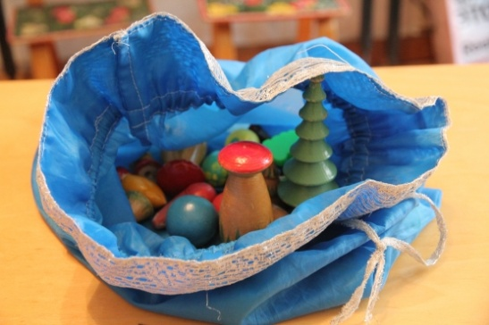

**«Волшебный мешочек»**.  
Возьмите непрозрачный мешочек. Положите в него 5-6 игрушек, изготовленных из разных материалов. Предложите ребенку опустить руку в мешочек, потрогать предмет и назвать вслух те свойства, которые ему подсказывают тактильные ощущения. Мама отгадывает. После верного ответа поменяйтесь местами.

**«Удивительные звуки».**

Данная игра развивает слуховое восприятие. Возьмите несколько предметов из разнообразного материала (дерево, стекло, металл и т.д.). Спрячьте предметы за ширмой. Взрослый постукивает палочкой из дерева по одному из предметов, а ребенок угадывает – какой материал издает этот удивительный звук.

**Усложняем задание** – как только малыш определили материал предмета, предложите ему назвать еще предметы, изготовленные из него.

**Еще сложнее** – назвать предметы или явления природы, которые издают звуки, подобные рукотворным изделиям. Например: звон стекла – звон капели.

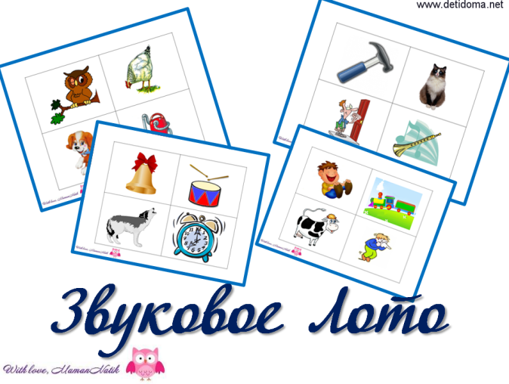**«Звуки природы».**

Развить чувственное восприятие ребенка можно с помощью игры «[Звуковое лото](http://nattik.ru/?p=4489)». Предложите ребенку послушать запись шума ветра или голоса животных и рассказать о своих ощущениях. Если звук угадан, спросите у ребенка, где можно услышать такой звук.

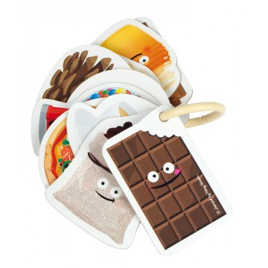**«Угадай по запаху».**

Возьмите различные объекты с ярко выраженными запахами – духи, кофе, апельсин, различные пряности и т.д. Завяжите ребенку глаза плотным платком. Поднесите один из ароматов к носику малыша и предложите угадать, что это за запах. Пусть опишет характер своих ощущений. Дальше разложите предметы на два подноса – по принципу «съедобное и несъедобное».

**«Можно ли нарисовать запах?».**

Для развития обонятельного восприятия поиграйте с ребенком в следующую игру. Возьмите альбом, краски, кисточки, духи, разные эфирные масла. Дайте ребенку понюхать ароматы, пусть найдет один из самых любимых для себя. Предложите ребенку нарисовать этот запах, передавая его как в цвете, так и в форме.

**«Вкусная игра».**

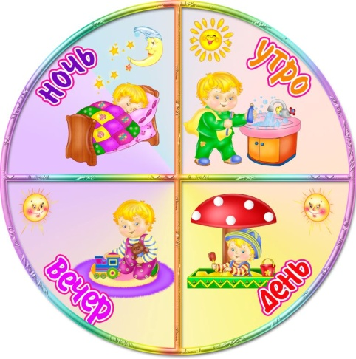Возьмите несколько фруктов и овощей. Нарежьте их небольшими кусочками и положите на тарелку. Предложите ребенку закрыть глаза. Положите один из кусков в рот малышу. Ребенок должен угадать по вкусу, что это такое. Усложнив задание, предложите ребенку назвать не только этот продукт, но и способ его обработки – вареный, соленый, сырой, жареный.

**«Какое это время?».**

Ребенок получает различные картинки с изображением персонажей с различное время суток. Задача – разложить картинки по коробочкам по частям суток (или временам года).

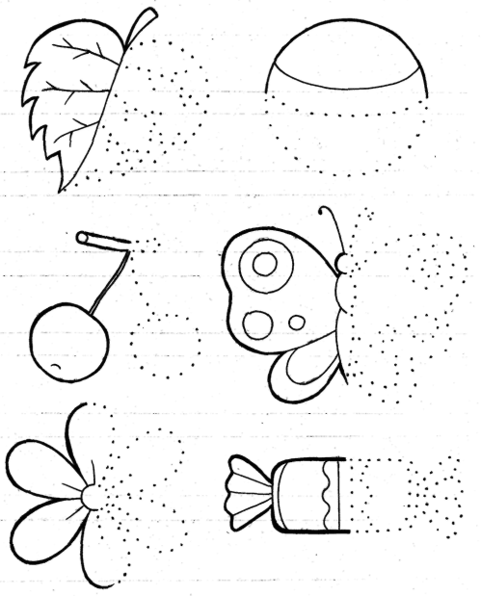**«Дорисуй».**

Задумайте какой-либо предмет, а нарисуйте только его отдельную часть. Теперь предложите ребенку дорисовать картину, опираясь на увиденное. Игра развивает зрительное восприятие, способность узнавать отдельные детали, воссоздавая по ним целую картину.

